**Tarea: Includes**

**Alumno: Roberto Carlos Quintana Escamilla**

Para este ejercicio únicamente se nos da un sitio web y se nos pide encontrar la flag aprendiendo todo lo que podamos del sitio.

Si abrimos el sitio web nos aparese una pagina simple la cual tiene una descripción de la función “on Includes” y un botón con la leyenda “say hellow”. Al oprimirlo se activa un alert el cual indica que el este código se encuentra repartido en diferentes archivos.

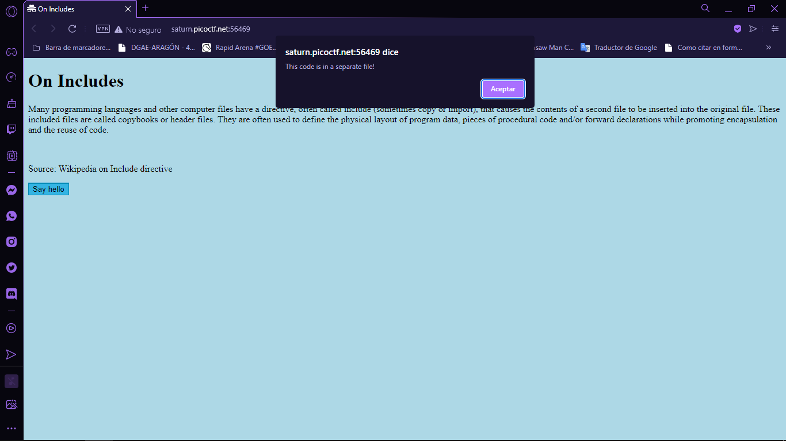

Al escanear el código de la pagina , notaremos un código simple donde lo único que podría llamarnos la atención seria la mención de los archivos de style,ccs y scriip.jsdos archivos comunes para las paginas webs, y la función que se activa con el botón,

Si investigamos el archivo js para averiguar mas sobre la función del botón, notaremos una función muy simple, pero además un comentario con una cadena lo cual podría ser parte de la flag. Con esto podemos suponer que el resto podría estar en el archivo ccs, por lo que si lo inspeccionamos notaremos que efectivamente ahí esta.

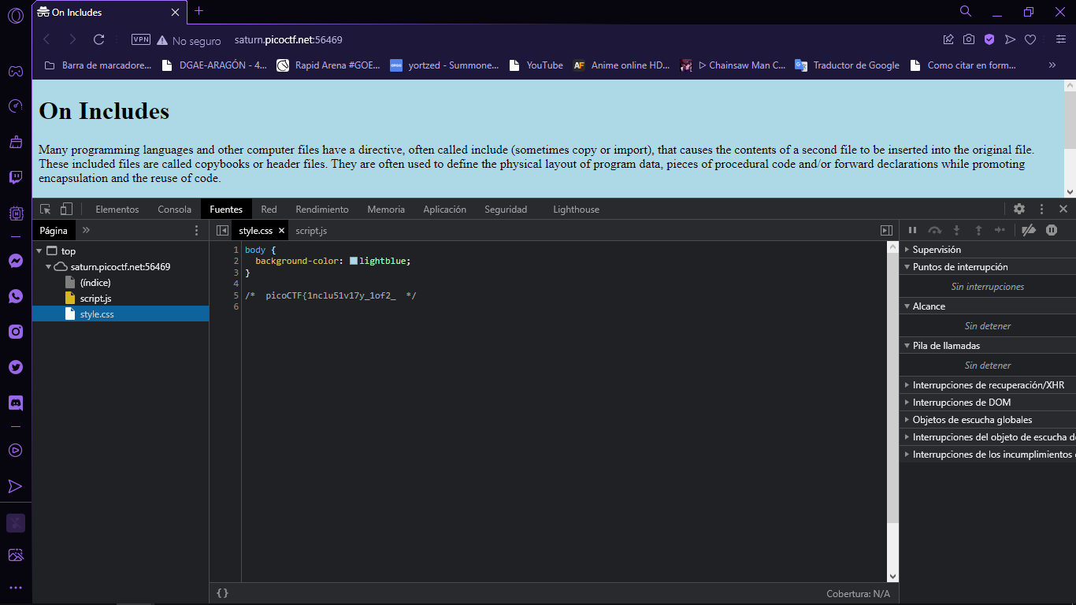

picoCTF{1nclu51v17y_1of2_f7w_2of2_b8f4b022}

Comprobamos

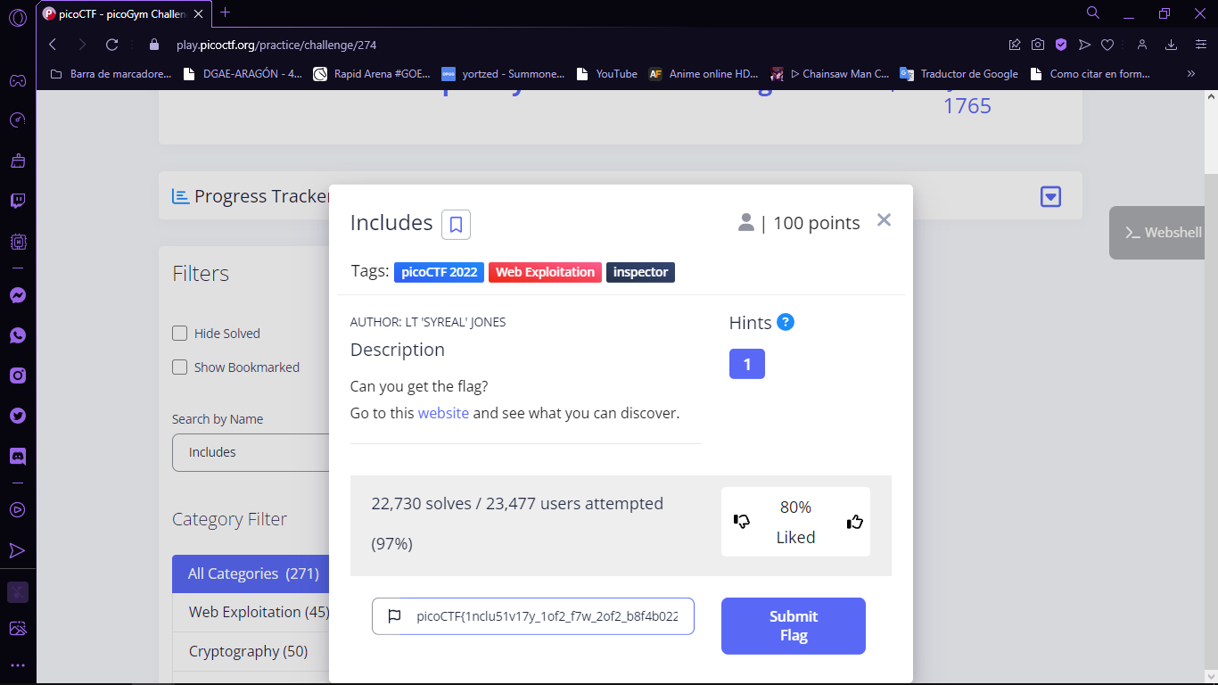

**Vulnerabilidades**

Como hemos mencionado en ejercisios anteriores, el no eliminar los comentarios del codigo antes de montarlo en un servidor, es una falla de seguridad pues se deja informacion util para comprender el codigo lo cuall puede ser usado para civerataques.

**Solucion**

Despues del proceso de produccion se debe eliminar todos los comentarios que pudieran tener informacion que no querramos que sea vicible por el usuario. Esto puede ser mediante la generacion de un scrip el cual localice los comentarios mediante sus caracteres especiales y los elimine. O bien pueden ser eliminados con las herramientas de un IDE.